E:\work\公司VI\公司logo(曲线）.wmf

**前端插件——Dialog**

**（v0.1）**

项目部/前端架构组

2010年 12月

版本

|  |  |  |  |  |
| --- | --- | --- | --- | --- |
| 日期 | 作者 | 评审人 | 修订内容 | 版本 |
| 2010-12-27 | 李丽媛 | 丁镇涛 | 无 | 0.1 |
|  |  |  |  |  |
|  |  |  |  |  |
|  |  |  |  |  |
|  |  |  |  |  |
|  |  |  |  |  |
|  |  |  |  |  |

目录

1. 概要设计 1

1.1. 需求概要 1

1.2. 功能需求 1

2. 详细设计 3

2.1. 功能描述 3

2.1.1. 主要功能 3

2.1.2. 扩展功能 3

2.2. Init 3

2.3. Options 3

2.4. Methods 5

2.5. Events 6

2.6. HTML 结构 6

2.7. CSS 命名 6

2.7.1. Theme: default 6

2.7.2. Theme: 皮肤名称 7

3. 工作开展方式与进度计划 8

3.1. 开展方式 8

3.2. 进度计划 8

# 概要设计

## 需求概要

目前各个系统中都使用弹出窗口取代弹出层，并且弹出窗口使用方式不一致。这将导致一下问题：

* 在使用非模态窗口的情况下，同一版本不同设置的浏览器中，展现方式不一致
* 在使用模态窗口的情况下，浏览器中的其它窗口将会被锁死
* 弹出窗口采用系统默认风格，在视觉上与整个网站不一致
* 形式单一，效率相对于弹出层较低

针对以上情况，将在各个系统中使用弹出层取代弹出窗口。经分析，该插件应具备以下功能：

* 可将需要用弹出窗口展现的内容，用弹出层的方式进行展现
* 对弹出层的背景层是否可进行操作进行设置
* 关闭弹出层
* 设置弹出层标题
* 对弹出层的位置，高宽可进行设置
* 关闭弹出层或点击确定按钮时，可回调用户自定义事件
* 按钮文字自定义
* 底部显示设置
* 自定义样式

## 功能需求

根据分析，该插件应具备以下功能，其主要结构可参见图【1】：

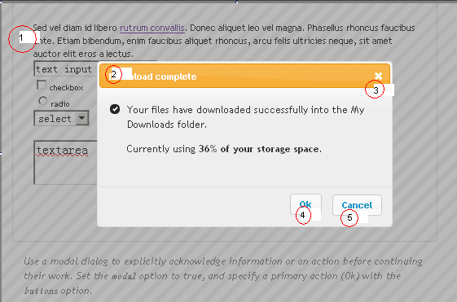

图 1

### 背景设置（见图【1】）

可针对背景的图片，颜色，透明度， z-index 进行设置。

### 弹出层标题（见图【1】）

自定义弹出层的标题，标题位置、样式，标题相匹配的 icon。

### 关闭弹出层（见图【1】）

点击关闭按钮，关闭弹出层。关闭后可触发用户自定义事件。

### 确定按钮（见图【1】）

点击按钮，触发用户自定义事件。根据事件返回值，确定窗口是否需要进行关闭。

### 取消按钮（见图【1】）

见 1.2.3。

# 详细设计

## 功能描述

### 主要功能

* 高度及宽度的设置
* 自定义标题
* 确定和取消按钮的文字设置
* 弹出位置的设置
* 弹出层的一下的内容是否可用
* 底部按钮显示与否的设置
* 事件绑定
* 关闭事件绑定
* 确定事件绑定
* 支持多皮肤

### 扩展功能

* 拖拽后可进行移动
* 使用鼠标事件改变其高度和宽度
* 设置弹出层以下各层的可用状态

## Init

.dialog();

## Options

|  |  |  |  |  |
| --- | --- | --- | --- | --- |
| 名称 | 类型 | 默认值 | 说明 | 示例 |
| height | Int | 无 | 弹出层高度。 | “height”: 200 |
| width | Int | 无 | 弹出层宽度。 | “width”: 200 |
| position | Obj | 无 | 弹出层位置。 | “position”: {  “top”: 30,  “left”: 100  } |
| top | Int | (页面高度-弹出层高度) / 2 | 弹出层相对于顶部的距离。 | “top”: 30, |
| left | Int | (页面宽度-弹出层高度) / 2 | 弹出层相对于左边的距离。 | “left”: 100 |
| okText | String | Ok | 确定按钮上显示的文字。 | “okText”: “确定” |
| cancelText | String | Cancel | 取消按钮上显示的文字。 | “cancelText”: “取消” |
| Modal | Boolean | false | 弹出层以下内容是否可用。 | “modal”: true |
| hideFooter | Boolean | false | 是否显示底部按钮。 | “showFooter”: true |

## Methods

|  |  |
| --- | --- |
| 方法 | 说明 |
| .dialog(“close”) | 关闭弹出层。 |
| .dialog(“open”) | 打开弹出层。 |
| .dialog(“destroy”) | 完全移除 dialog 功能。 |

## Events

|  |  |
| --- | --- |
| 事件 | 说明 |
| close: function () {  } | 关闭弹出层时，触发此事件。返回 true 关闭弹出层，返回 false，不关闭弹出层。 |
| ok: function () {  } | 点击确定按钮后，触发此事件。返回 true 关闭弹出层，返回 false，不关闭弹出层。 |

## HTML 结构

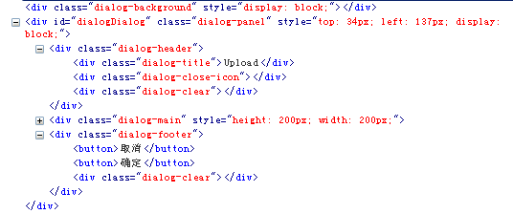

## CSS 命名

### Theme: default

‘.dialog-‘ + 需渲染的部位名称

例如： .dialog-header。

### Theme: 皮肤名称

所有默认的名称 +‘-’+ 皮肤名称。

例如: 皮肤名称为 red，.dialog-header 应相应的更改为 .dialog-header-red。

# 工作开展方式与进度计划

## 开展方式

* 针对目前需要使用到该插件的功能点较少，未来对该插件的功能扩展无预期性。因此，决定进行自主开发。
* 结合主要功能及实际情况行开展：
* 首先，实现该插件的主要功能，使其可以满足现有需求
* 其次，根据界面设计，制作相应的 Demo
* 最后，扩展功能放入后期进行开发

## 进度计划

在没有其他任务分配及前置条件满足的前提下，该插件开发进度如下：

2010-12-28 至 2010-12-30（3个工作日）

* 整体设计
* 完成主要功能
* 内部测试及 bug 修改

2010-12-31 至 2010-12-31（1个工作日，需在界面设计完成的前提下）

* 根据界面设计，做出相应皮肤的 Demo